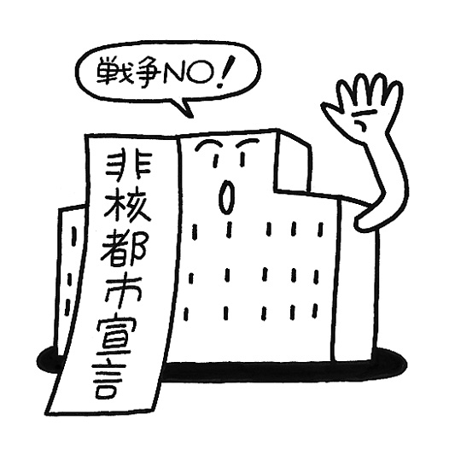
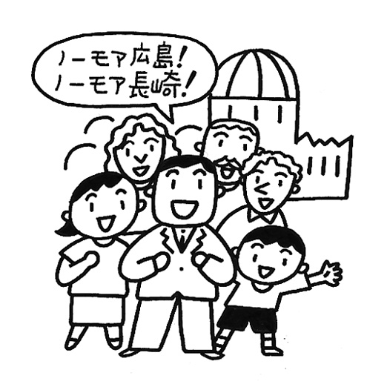
原水爆禁止大阪府協議会（大阪原水協） ℡06-6765-2552 HP:http://www.osk-gensuikyo.jp
今年８月に広島と長崎で開かれる原水爆禁止２０１５年世界大会は、被爆７０年を核兵器廃絶の転機にしようと、全世界に核兵器禁止・廃絶の声と行動を広げることを呼びかけます。８月４日には俳優の宝田明さんが自身の戦争体験と核兵器廃絶の思いを語ります。戦争法案反対で行動している若者たちも参加します。
大会では、被爆者の思いや体験を世界に発信します。ノーベル平和賞の候補であるサーロー節子さんや谷口稜曄さんも登壇します。国際政治の場で、「核兵器のない世界」の実現へ努力する国連や各国政府の代表が核兵器廃絶の到達点や課題について話します。
核兵器のない世界を実現するのは、日本と世界の草の根の人びとの声と行動です。被爆地から世界へ、核兵器ＮＯ、戦争ＮＯの声を発信しましょう。世界大会にぜひご参加ください。
（２０１５・７・６）
日本をアメリカの戦争に際限なく協力させ、自衛隊による海外での武力行使が可能になる戦争法案が国会で審議されています。日本の平和と安全にかかわりなく、自衛隊を海外の戦争に参加させる法案は、多数の憲法学者が「違憲」と断じており、廃案にしなくてはなりません。
安倍政権は、戦争法案を成立させるために国会を無理やり９５日間も延長しました。８月、原爆投下や終戦の日にあたって、多くの人びとが核兵器廃絶や平和について思いを寄せるときに、戦争できる法整備を進めさせてはなりません。非核平和の世論と行動でストップさせましょう。

